REGULAMENTO CORRIDA DE NATAL: JESUS QUE NASCE NAS RUAS 2025 - LAGES SC 2025

FINALIDADE E ORGANIZAÇÃO:
  - O evento da CORRIDA DE NATAL: JESUS QUE NASCE NAS RUAS 2025 é uma competição esportiva que tem como objetivo incentivar a comunidade a praticar atividades físicas e conscientizar sobre a importância dos exercícios para a saúde.
  - A realização deste evento está sob a responsabilidade da Korre+ Eventos Esportivos, fone/whatsapp (49)984007155 e e-mail korremais@gmail.com

A PROVA

2.1. As competições de 5 km e 3 km da CORRIDA acontecerão em 21 de dezembro de 2025, começando e terminando no endereço R. Antenor Moreira, 106 - Universitário, Lages - SC, 84200-000.

2.2. A agenda da CORRIDA KORRE MAIS inclui:

- 21 de dezembro de 2025, entrega dos kits no sábado a definir local.

No dia 21 de dezembro/25:
5h às 6h30min - Entrega de kits no local da largada
7h00min – Largada 3km (sem chip)
8h00min – Largada 5km
10h00min – Início Premiação

2.3. Este evento será conduzido de acordo com as normas da Federação Catarinense de Atletismo, obedecendo à Regra 240 da IAAF e ao Regulamento Geral de Corridas de Rua da CBAT.

2.4. A disposição dos postos de água estará alinhada com as diretrizes da regra 240 da IAAF. Existirão dois pontos de hidratação para o percurso de 10 km e um para o de 5 km. Após cruzarem a linha de chegada, os atletas encontrarão uma tenda oferecendo água e frutas. A organização sugere que cada corredor traga sua própria mochila de hidratação.

2.5. Os corredores dos percursos de 5 km e usarão um chip descartável para cronometragem, que não necessitará ser devolvido após o uso. Já a corrida de 3 km não utilizará chip.

2.6. Todos os atletas que completarem a prova receberão uma medalha de participação Finisher.

2.7. Para participar da prova de 5 km, é necessário ter no mínimo 14 anos completos até 31 de dezembro de 2025. Na prova de 10 km, a idade mínima é de 18 anos até essa data. Já a prova de 3km , é necessário ter no mínimo 14 anos completos até 31 de dezembro 2025.

2.8. A premiação por faixa etária será definida de acordo com a idade do atleta em 31 de dezembro de 2025.

2.9. Na prova de 3 km, serão premiados os 10 primeiros colocados no masculino e os 10 primeiros no feminino. Já as provas de 5 km e 10 km terão premiação por faixas etárias.

2.10. Todos os atletas inscritos contarão com um seguro individual, válido durante a prova até o tempo limite para sua conclusão.

2.11. É obrigatório o uso de camisa durante a prova, sendo proibido correr sem ela ou com o zíper totalmente aberto, sob risco de desclassificação. Atletas do sexo feminino podem utilizar top, desde que o número de peito esteja devidamente fixado.

2.12. O número de peito deve estar sempre visível, sem rasuras ou modificações, sendo responsabilidade do atleta fixá-lo corretamente.

2.13. Não será permitida a participação de atletas sem número de peito, e aqueles identificados sem o mesmo serão retirados da prova.

2.14. Os atletas devem obrigatoriamente passar pelos pontos de controle com o número de peito visível, sob pena de desclassificação.

2.15. É proibido ultrapassar no funil de chegada ou cruzar a linha de chegada de mãos dadas, abraçados ou em grupo. O descumprimento dessa regra resultará em desclassificação.

2.16. Os atletas são responsáveis por conhecer o percurso da corrida com antecedência. O trajeto será divulgado nas páginas oficiais do evento.

INSCRIÇÕES:
As inscrições serão realizadas por lotes, com preços a partir de R$ 65,00 (sessenta e cinco reais). Os valores e prazos serão informados nos canais oficiais do evento.

3.1. As inscrições estarão disponíveis até o dia 18 de dezembro, para pagamento via boleto e até 07 de abril para pagamentos via PIX e cartão, respeitando os critérios definidos nos itens 8.13 e 8.14, no site: www.korremais.com

3.1.2. Nos dias 19 e 20 de abril, haverá a possibilidade de inscrição diretamente com a organização, sujeita à disponibilidade de vagas.

3.1.3. Somente as inscrições confirmadas até 13/12/2025 terão números de peito personalizados.

3.3. Os lotes e as inscrições poderão ser encerrados a qualquer momento, sem aviso prévio.

3.4. Os valores dos lotes promocionais serão informados posteriormente para todas as categorias.

Categorias | Data do Lote | Valor do Lote com desconto
KIT SEM CAMISETA: 5KM:  (chip, número de peito, seguro, medalha finisher, hidratação e frutas) | Até 18/12/2025 | lote - R$ 75,00
KIT COM CAMISETA: 5KM:  (camiseta, chip, número de peito, seguro, medalha finisher, hidratação e frutas) | Até 18/12/2025 | lote - R$ 95,00
KIT SEM CAMISETA: 3KM:  (chip, número de peito, seguro, medalha finisher, hidratação e frutas)*SEM CHIP* | Até 18 /12/2025 | 3º lote – R$ 75,00
KIT COM CAMISETA: 3KM:  (chip, número de peito, seguro, medalha finisher, hidratação e frutas, camiseta)*SEM CHIP* | Até 18/12/2025 | 2º lote - R$ 75,00
KIT COM CAMISETA : CAMINHADA 3KM:  (chip, número de peito, seguro, medalha finisher, hidratação e frutas, camiseta)*SEM CHIP* | Até 18/12/2025 | 2º lote - R$ 85,00
KIT SEM CAMISETA : CAMINHADA 3KM:  (chip, número de peito, seguro, medalha finisher, hidratação e frutas)*SEM CHIP | Até 18/12/2025 | 3º lote – R$ 65,00

KIT FINISHER: KIDS:  (número de peito, seguro, medalha finisher e hidratação e frutas) )*NÃO POSSUI CHIP | ATÉ 18/12/2025 | Lote único – R$ 30,00  Lote c/organização- R$ 30,00
KIT FULL: KIDS:  (CAMISETA,número de peito, seguro, medalha finisher e  hidratação e frutas) )*NÃO POSSUI CHIP | ATÉ 18//12/2025 | Lote único – R$ 50,00  Lote c/organização- R$ 50,00

  - Pessoas com 60 anos ou mais têm direito a um desconto de 50% no valor da inscrição individual, conforme a Lei nº 10.741/2003. O desconto será aplicado sobre o valor integral, sem considerar lotes promocionais, e a inscrição poderá ser feita pelo site do evento. Para retirar o kit e o chip, será necessário apresentar um documento de identidade original para comprovação do direito.
  - Assessorias com mais de 10 atletas inscritos nas categorias 5 km, 10 km e 3 km terão direito a desconto na inscrição. O cadastro deve ser realizado diretamente com a organização da prova, conforme tabela específica. Para mais informações, entre em contato pelo telefone (49) 98400-7155.

As categorias com valores diferenciados, como 60+, KIDS, PCD e Guia, não são elegíveis para cupons de desconto, pois suas inscrições já possuem preços reduzidos.

  - Quaisquer alterações ou correções na inscrição serão permitidas apenas até o dia 20 de abril de 2025, mediante o pagamento de uma taxa de R$ 15,00 (quinze reais), diretamente com a organização.

O valor da inscrição não será reembolsado em nenhuma circunstância. Além disso, não será permitida a transferência da inscrição para outro evento ou participante, independentemente do motivo.

KIT DO PARTICIPANTE

O atleta que ceder seu número de peito a outra pessoa assumirá total responsabilidade por qualquer acidente ou dano que essa pessoa possa sofrer, isentando a organização da prova, patrocinadores, apoiadores e órgãos públicos envolvidos de qualquer responsabilidade.

Serão oferecidos dois tipos de kit para os atletas, que poderão escolher no momento da inscrição, disponíveis para todas as categorias: 5 km, e 3 km.KIT FINISHER: chip, número de peito, seguro, medalha finisher, hidratação e frutas.
KIT CAMISETA: (camisa, chip, número de peito, seguro, medalha Finisher, hidratação e frutas).
KIT SEM CAMISETA: (chip, número de peito, seguro, medalha Finisher, hidratação e frutas).
- As camisetas serão produzidas nos tamanhos PP, P, M, G e GG, de acordo com o padrão do fabricante. A escolha do tamanho estará sujeita à disponibilidade no momento da inscrição.
- Não haverá grade de tamanho infantil das camisetas para a categoria kids.

Observação: Não será permitida a troca de tamanhos das camisetas.

  - Todos os participantes devidamente inscritos na CORRIDA terão direito a um kit exclusivo, de acordo com a opção selecionada no momento da inscrição.
  - A retirada dos kits deverá ser feita exclusivamente nos locais e horários definidos pela comissão organizadora, sem exceções.
  - Os itens do kit dos atletas serão entregues exclusivamente no momento da retirada. Caso o participante queira incluir itens ou serviços extras na inscrição, deverá pagar o valor adicional correspondente. 7.5. O endereço para a retirada dos kits será definido e informado aos atletas inscritos por meio das páginas oficiais do organizador e dos sites de inscrição.
  - Para retirar o kit, o participante deverá apresentar a confirmação da inscrição, o comprovante de pagamento e um documento oficial com foto (RG ou Carteira de Habilitação). Todos esses documentos podem ser apresentados na versão digital.
  - A retirada de mais de um kit por uma única pessoa só será permitida caso haja vínculo de parentesco entre os inscritos (pai, mãe, esposo, esposa, irmão), conforme descrito no regulamento.
  - Para facilitar a retirada dos kits para corredores de outras cidades que não conseguirem comparecer no horário determinado, há duas opções:
  - Outra pessoa pode retirar o kit em nome do atleta, desde que apresente uma cópia do documento de identidade do inscrito e o comprovante de inscrição.
  - Caso o corredor não tenha ninguém para retirar o kit, será possível retirar apenas o número de peito e o chip no dia da prova, até uma hora antes da largada. Nesse caso, o atleta abrirá mão do kit completo do evento.

CORRIDA 5KM, 3km:

CORRIDA:

CORRIDA 5 Km

Trajeto:
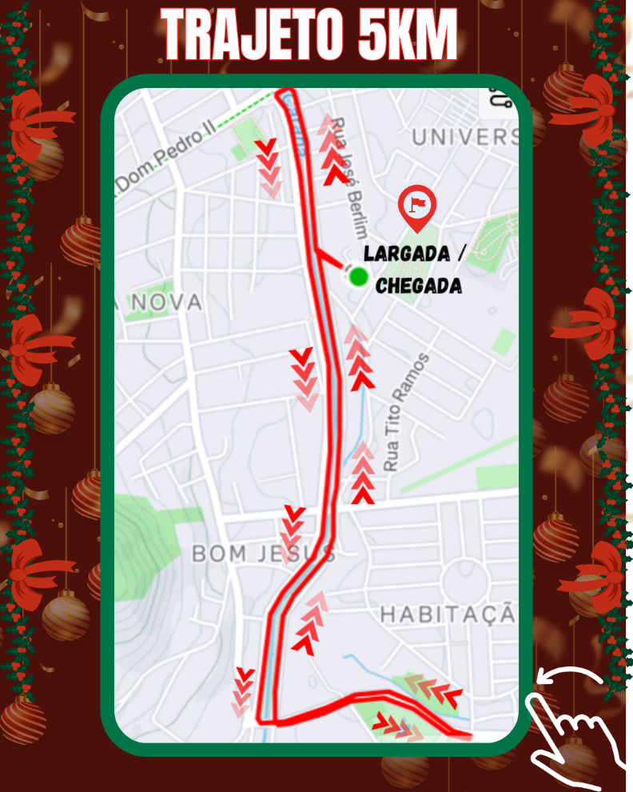
A Largada da CORRIDA 5 KM será às 8h10min.
    - A classificação geral da prova será determinada com base no tempo bruto, enquanto a classificação por faixa etária levará em conta o tempo líquido, considerando o horário de largada da categoria.
    - Após a divulgação dos resultados parciais, qualquer questionamento ou contestação sobre a cronometragem só será aceito dentro do prazo estipulado pela organização. Não serão feitas alterações após a publicação do resultado oficial.
    - Os atletas terão um tempo máximo de 1 hora para concluir a corrida de 5 km. Após esse prazo, toda a estrutura de segurança, suporte e atendimento será desativada.

- CLASSIFICAÇÃO GERAL – MASCULINO E FEMININO:

1º colocado – troféu 2º colocado – troféu 3º colocado – troféu 4º colocado – troféu 5º colocado – troféu

- CLASSIFICAÇÃO CATEGORIA – MASCULINO E FEMININO
1º colocado – troféu
2º colocado – troféu 3º colocado – troféu

15-24 anos
25-29 anos
30-34 anos
35-39 anos
40-44 anos
45-49 anos
50-54 anos
55-59 anos
60-64 anos
65-69 anos
70+anos
CATEGORIA PCD:
1º colocado – troféu 2º colocado – troféu 3º colocado – troféu 4º colocado – troféu 5º colocado – troféu

CORRIDA 3 KM:
NÃO HAVERÁ CLASSIFICAÇÃO FAIXA ETÁRIA – MASCULINO E FEMININO
TRAJETO 3KM
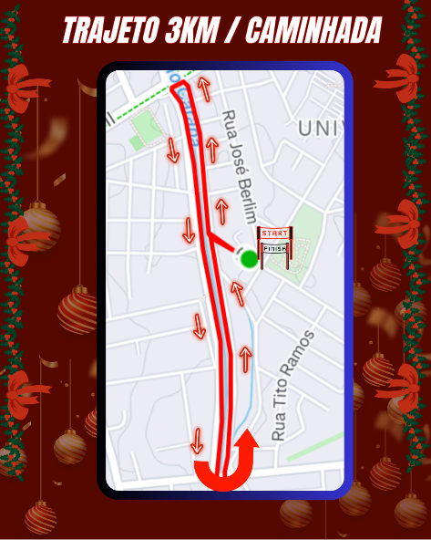

PREMIAÇÃO DA CORRIDA 3 KM CLASSIFICAÇÃO GERAL
1º colocado – troféu 2º colocado – troféu 3º colocado – troféu 4º colocado – troféu 5º colocado – troféu
6º colocado – troféu 7º colocado – troféu 8º colocado – troféu 9º colocado – troféu 10ºcolocado– troféu

NÃO HAVERÁ CLASSIFICAÇÃO FAIXA ETÁRIA – MASCULINO E FEMININO

CORRIDA 5KM E 3KM:

A Largada do 3KM será às 7h:00min.
A Largada do 5KM será às 8h:10min.

    - A classificação geral da prova será determinada com base no tempo bruto para a classificação geral e no tempo líquido para as categorias de faixa etária, considerando o horário de largada de cada categoria.Após a divulgação dos resultados parciais, qualquer questionamento ou reclamação sobre a cronometragem será aceito apenas dentro do prazo estabelecido pela organização. Não serão feitas correções após a divulgação do resultado oficial.

Os atletas terão um tempo máximo de 1 hora para concluir a prova de 5 km. Após esse prazo, toda a estrutura de segurança, suporte e atendimento será desativada.

PREMIAÇÃO ASSESSORIAS:

Serão premiadas com troféus as três Assessorias que inscreverem maior número de atletas nas categorias 3KM e 5KM.
OBS: O desempate no número de participantes se dará pela melhor colocação GERAL 5KM MASCULINO. Persistindo o empate, GERAL 5KM FEMININO.

CATEGORIA KIDS:
Salientamos que a CATEGORIA KIDS é um evento esportivo com caráter participativo, de inclusão e totalmente lúdico (recreação).

9.6.1. A programação de largadas será organizada da seguinte maneira:

  - Os responsáveis deverão entregar as crianças aos monitores.
  - Os trajetos serão definidos pelo organizador no momento da largada, não ultrapassando 150 metros. As crianças serão alinhadas para a largada conforme as faixas etárias ou estatura, na seguinte ordem:
  - De 03 a 06 anos a 07 a 09 anos a 10 a 13 anosTodo concluinte receberá medalha de finisher.

    - Após a conclusão da recreação, as crianças serão encaminhadas para a área de premiação, onde receberão a medalha de participação. Em seguida, serão liberadas para os responsáveis.Não haverá premiação por categoria.

ORDEM DE PÓDIO:
PRIORIDADE:
1º As Categorias GERAL: 3KM – 5KM, Feminino – Masculino
  - Quaisquer recursos devem ser enviados por escrito ao Diretor Geral da Prova ou à equipe de cronometragem, utilizando um formulário próprio, preenchido manualmente, no prazo de até 15 minutos após a divulgação do resultado não oficial. A taxa para a apresentação do recurso será de R$ 50,00 (cinquenta reais). Caso contrário, os recursos não serão considerados válidos. As reclamações de atletas de uma equipe só serão aceitas se apresentadas pelo responsável da equipe. Se a reclamação for procedente, o valor será devolvido integralmente.

GRUPOS E ASSESSORIAS:

Grupos e Assessorias têm valores e lotes diferenciados, com um mínimo de 10 atletas. As inscrições devem ser feitas por meio de cadastro prévio. Para mais informações, entre em contato pelo WhatsApp: 49-984007155, com atendimento exclusivo.

  - A Organização: Não será fornecido ponto de energia para a instalação das tendas de assessorias e grupos.
  - A localização das tendas será definida por ordem de chegada, conforme o local e horário previamente determinados pela organização.

DISPOSIÇÕES GERAIS:
  - A estrutura para os participantes será organizada nas proximidades do local de largada/chegada, incluindo pontos essenciais como a área de informações, tenda de hidratação, tenda para entrega de número de identificação e espaço dedicado para as tendas de assessorias e equipes esportivas.
  - Após a inscrição ser adquirida, não será possível alterar o nome da inscrição. Além disso, o número de peito não pode ser transferido para outra pessoa sob nenhuma circunstância, independentemente do motivo.
  - O participante assume total responsabilidade pela sua participação na prova, sendo imprescindível que esteja fisicamente treinado e em boas condições de saúde. Ao se inscrever, o participante isenta a organização, patrocinadores, apoiadores e seus herdeiros de qualquer responsabilidade relacionada à sua participação, tanto para si mesmo quanto para eventuais incidentes com outros participantes.
  - O participante é responsável por todas as despesas relacionadas ao transporte, hospedagem, alimentação e quaisquer outros custos relacionados à sua participação no evento, antes, durante ou após a prova.
  - Ao se inscrever e participar do evento, o participante autoriza o uso de sua imagem, assim como a de seus familiares e amigos, em fotografias, vídeos ou gravações feitas durante a prova, para fins de divulgação do evento. Isso inclui a utilização por meio de quaisquer meios de comunicação, organizadores, patrocinadores ou mídia, sem qualquer compensação financeira.
  - Cada participante receberá um número de peito que deve ser usado de forma visível durante toda a prova, sem rasuras ou alterações, conforme as exigências do regulamento.
  - A participação de qualquer atleta sem número de peito será proibida, e aqueles identificados sem o número serão imediatamente desclassificados e retirados do percurso.
  - A direção geral da prova reserva-se o direito de rejeitar qualquer inscrição, caso o participante não atenda aos requisitos estabelecidos.
  - Durante a prova, os participantes deverão manter-se exclusivamente na pista do percurso designado. Não será permitida a utilização de qualquer caminho alternativo, nem será permitido que o participante fuja das rotas especificadas.
  - Não é permitido pular a grade para adentrar a pista no momento da largada. O participante deve observar as entradas específicas e os horários de largada para sua categoria e deve seguir o trajeto indicado. O uso de qualquer meio para obter vantagem será motivo para desclassificação.
  - Atitudes irregulares ou antidesportivas, incluindo comportamentos agressivos ou desrespeitosos, serão motivos para desclassificação imediata do participante.
  - Caso um atleta apresente sinais de risco à sua integridade física ou à de outros participantes, como falta de coordenação motora, a comissão organizadora ou o médico da competição poderá desclassificá-lo e removê-lo da prova.
  - A prova poderá ser cancelada ou suspensa caso as condições climáticas sejam adversas, caso o poder público ou a Defesa Civil solicitem ou em situações de força maior que coloquem em risco a segurança dos participantes.
  - A organização reserva-se o direito de alterar prazos, suspender inscrições, aumentar ou reduzir a quantidade de kits, ou modificar itens do kit e a grade de tamanhos das camisetas, conforme necessidade logística ou técnica, sem aviso prévio.
  - O organizador não se responsabiliza por extravios de material pessoal ou danos que o participante possa sofrer durante o evento. Não haverá reembolso de valores relacionados a equipamentos, acessórios ou veículos estacionados em locais conveniados.
  - A organização não assume responsabilidade por erros nos dados cadastrais fornecidos. O participante deve verificar seus dados ao retirar o número de peito e corrigir qualquer erro antes do evento. Caso haja erro na correção após o evento e isso afete a classificação ou premiação, o participante será desclassificado.
  - Quaisquer questões não previstas no regulamento serão decididas pela comissão organizadora, que tem a decisão final. Fica eleito o foro da cidade de Lages, SC, para resolver disputas legais relacionadas ao evento.
  - Dúvidas e informações para assessorias técnicas podem ser esclarecidas diretamente com a organização técnica através do telefone (49) 98400-7155.
  - A organização detém total autoridade para tomar decisões em relação ao regulamento e ao evento, e essas decisões são definitivas e inquestionáveis.
  - A aplicação rigorosa de normas de conduta e os procedimentos detalhados acima garantem a segurança e a integridade de todos os participantes, respeitando os princípios de justiça e transparência no evento.

TERMO DE RESPONSABILIDADE

Eu, Pai/Mãe do menor, identificado(a) no cadastramento da inscrição, no pleno uso de minhas faculdades, DECLARO para os devidos fins de direito que, em relação ao menor que ora represento:

Estou em plenas condições físicas e psicológicas para participar desta PROVA e estou ciente de que não existe nenhuma recomendação médica que me impeça de praticar atividades físicas.

Assumo, por minha livre e espontânea vontade, todos os riscos envolvidos e suas consequências pela participação nesta PROVA (incluindo a possibilidade de invalidez e morte), isentando seus organizadores, colaboradores e patrocinadores DE TODA E QUALQUER RESPONSABILIDADE por quaisquer danos materiais, morais ou físicos que eu, ou o menor que represento, venha a sofrer, advindos da participação nesta PROVA.

Li, conheço, aceito e me submeto integralmente a todos os termos do regulamento da PROVA.

Declaro que não portarei, nem utilizarei, nas áreas do evento, percurso e entrega de números, ou qualquer outra área de visibilidade no evento, ou meios de divulgação e promoção, nenhum material publicitário, promocional ou político, sem a devida autorização por escrito dos organizadores; também me comprometo a não levar qualquer material ou objeto que possa colocar em risco a segurança do evento, dos participantes e/ou das pessoas presentes, aceitando ser retirado pela organização ou autoridades, caso o contrário.

Caso participe representando equipes de participantes, prestadores de serviços ou qualquer mídia, declaro ter pleno conhecimento e aceito o regulamento do evento, comprometendo-me a respeitar as áreas da organização destinadas a essas funções, bem como não interferir nas estruturas de apoio a equipes em locais inadequados ou sem a devida autorização por escrito da organização, podendo ser retirado da prova e do local do evento a qualquer momento.

Estou ciente das penalidades e da possível desclassificação caso descumpra o regulamento ou cometa falta grave, excluindo meu direito de reclamação sobre tais aspectos da prova.

8. Autorizo o uso de minha imagem, bem como a de meus familiares e amigos, para fins de divulgação do evento, por meio de fotos, vídeos e entrevistas em qualquer meio de comunicação, sem qualquer custo para os organizadores, mídia e patrocinadores.

9.Autorizo o uso de minha imagem, bem como a de meus familiares e amigos, para fins de divulgação do evento, por meio de fotos, vídeos e entrevistas em qualquer meio de comunicação, sem qualquer custo para os organizadores, mídia e patrocinadores.

10. Compreendi e estou de acordo com todos os itens deste TERMO DE RESPONSABILIDADE, isentando assim qualquer pessoa ou entidade de toda e qualquer responsabilidade legal sobre o que possa ocorrer comigo, ou com o menor que represento, em consequência da minha participação nesta PROVA.

